HKG10 มาเก๊า ฮ่องกง กวางโจว เซินเจิ้น ทางเดินกระจก
(4วัน 3คืน)
สายการบิน HONG KONG AIRLINES (HX)
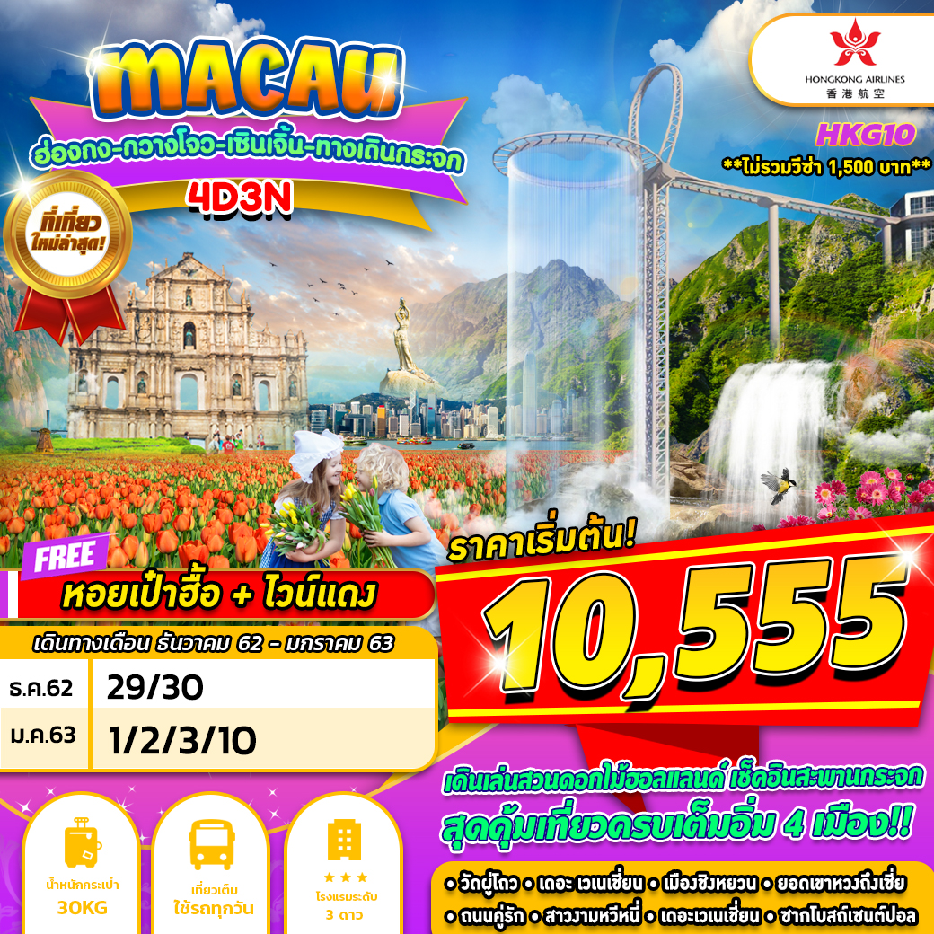

บินด้วยสายการบิน HONG KONG AIRLINES (HX) : ขึ้นเครื่องที่สนามบินสุวรรณภูมิ (BKK)
**โหลดกระเป๋าสัมภาระโดยน้ำหนักไม่เกิน 30 ก.ก. และถือขึ้นเครื่องบินได้น้ำหนักไม่เกิน 7 ก.ก.**
**พาสปอร์ต ต้องมีอายุใช้งานได้คงเหลือไม่น้อยกว่า 6 เดือน ณ วันกลับ**
**ราคาไม่รวมค่าวีซ่ากรุ๊ป 144**
DAY 1
กรุงเทพฯ (สุวรรณภูมิ) – เมืองฮ่องกง - เมืองมาเก๊า – วัดอาม่า – ซากโบสถ์เซนต์ปอล – จตุรัสเซนาโด้ – ร้านขายของฝาก – เดอะเวเนเชียน – เดอะปารีเซียน – เมืองจูไห่ (-/-/D)

......... คณะพร้อมกัน ณ ท่าอากาศยานนานาชาติสุวรรณภูมิ ชั้น 4 เคาน์เตอร์ K สายการบิน Hong Kong Airlines โดยมีเจ้าหน้าที่ของบริษัทฯ คอยให้การต้อนรับ อำนวยความสะดวกตลอดขั้นตอนการเช็คอิน และ หัวหน้าทัวร์ให้คำแนะนำเพื่อเตรียมความพร้อมก่อนออกเดินทาง ข้อควรทราบ: ประเทศฮ่องกงไม่อนุญาตให้นำอาหารสด จำพวก เนื้อสัตว์ พืช ผัก ผลไม้ เข้าประเทศ หากฝ่าฝืน จะมีโทษปรับและจับ ทั้งนี้ขึ้นอยู่กับดุลพินิจของเจ้าหน้าที่ศุลกากร ด่านตรวจคนเข้าเมือง
......... ออกเดินทางสู่ เช็กแล็บก๊อก ฮ่องกง (เขตการปกครองพิเศษ) โดยสายการบิน Hong Kong Airlines เที่ยวบินที่ HX........ ** บริการแซนวิชและเครื่องดื่มบนเครื่องบิน **
......... เดินทางถึง ท่าอากาศยานนานาชาติ เช็กแล็บก๊อก ฮ่องกง (เขตการปกครองพิเศษ)
(ตามเวลาท้องถิ่น จะเร็วกว่าเมืองไทยประมาณ 1 ชั่วโมง)
หลังผ่านขั้นตอนการตรวจหนังสือเดินทางและตรวจรับสัมภาระเรียบร้อย
นำท่านเดินทางสู่ เมืองมาเก๊า โดยรถโค้ช ผ่านสะพานข้ามทะเลที่ยาวที่สุดในโลก จูไห่ – ฮ่องกง (แบบ seat in coach คือเป็นรถประจำทาง นั่งรวมกับผู้โดยสารท่านอื่น)
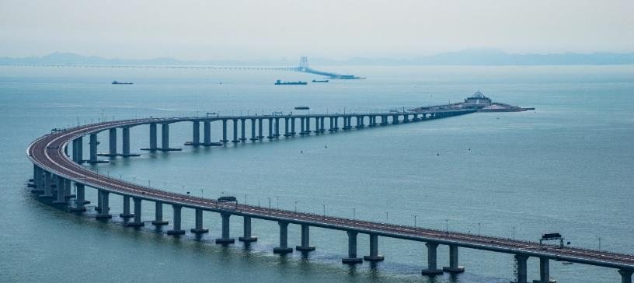

นำท่านเดินทางสู่ วัดอาม่า หรือเรียกอีกชื่อว่า วัดม่าก๊อก (A-Ma Temple) เป็นวัดเก่าแก่ที่สุดในมาเก๊า คำว่า "อาม่า" นี้ เป็นที่มาของคำว่า "มาเก๊า" ในปัจจุบัน สืบเนื่องมาจาก เมื่อนักเดินทางชาวโปรตุเกส เดินทางมาขึ้นฝั่งที่มาเก๊าตรงบริเวณวัดนี้ แล้วได้ถามกับชาวบ้านว่าเกาะนี้ชื่อว่าอะไร ชาวบ้านตอบไปว่า "ม่าก๊อก" ชาวโปรตุเกสจึงเรียกประเทศนี้เรื่อยมา จนสุดท้าย กลายเป็นมาเก๊านี่เอง วัดอาม่าเป็น 1 ใน 3 วัดที่เก่าแก่ที่สุดในมาเก๊า และนับว่าเป็นวัดดังในมาเก๊าที่ผู้คนนิยมมากราบไหว้กันมากที่สุด สร้างขึ้นในสมัยราชวงศ์หมิงตั้งแต่ปี ค.ศ. 1488 อีกทั้งวัดอาม่าแห่งนี้ยังได้รับการบันทึกจากองค์กร UNESCO ให้เป็น 1 ในมรดกโลกอีกด้วย ภายในวัดมีองค์อาม่าหรือเจ้าแม่ทับทิมเป็นองค์ประธาน นิยมมาขอพรเพื่อเป็นสิริมงคลให้กับตัวเองและครอบครัวโดยบูชาด้วยธูปขด-เทียน หรือเทียนดอกบัวคู่เพื่อขอพรเรื่องคู่ครอง-คนรัก ภายในวัดมีก้อนหินขนาดใหญ่แกะสลักเป็นรูปปเรือสำเภาโบราณ เชื่อกันว่าหากพกธนบัตรที่นำไปลูบกับภาพจำลองเรือแกะสลักบนหินแล้วจะมีโชคลาภ เงินทองไหลมาเทมา
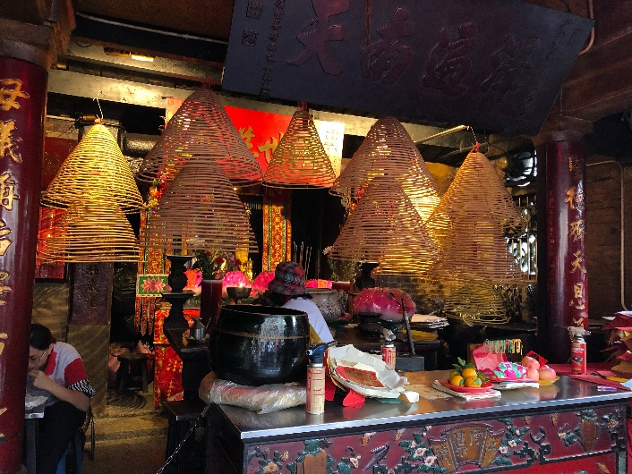
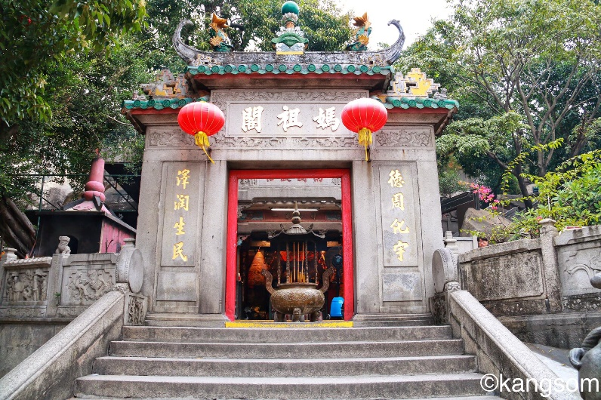

นำท่านเดินทางสู่ ซากโบสถ์เซนต์ปอล (Ruins of St. Paul) เป็นซากโบสถ์คาทอลิกในเขตซานตูอันโตนีโอ มาเก๊า ซึ่งถูกไฟไหม้และพายุไต้ฝุ่นถล่ม จนเหลือเพียงซากประตู ในสมัยนั้น เป็นหนึ่งในโบสถ์คาทอลิกที่ใหญ่ที่สุดในเอเชีย
จตุรัสเซนาโด้ (Senado Square) จตุรัสใจกลางเมืองมาเก๊า รายล้อมไปด้วยตึกรามบ้านช่องและโบสถ์สไตล์ยุโรปซึ่งได้รับอิทธิพลมาจากโปรตุเกส ทางเดินต่างๆตกแต่งด้วยกระเบื้องและหินโมเสสหลากสีเป็นลายคล้ายคลื่นทะเล ส่วนอาคารต่างๆสไตล์ยุโรปที่อยู่รายล้อมจตุรัสแห่งนี้ได้มีกฎไม่ให้ร้านต่างๆตกแต่งผนังด้านหน้าตึกโดยเอง หากต้องการปรับเปลี่ยนต้องแจ้งเจ้าหน้าที่รัฐก่อน จึงทำให้ตึกต่างๆอยู่คงสภาพแบบสไตล์ดั้งเดิมอยู่ มีร้านค้าเปิดกันอยู่ทั้งสองข้างทาง เป็น 1 ใน 4 จตุรัสที่ใหญ่เป็นอันดับต้นๆของมาเก๊า ถูกขึ้นทะเบียนเป็นมรดกโลก ในปี 2005
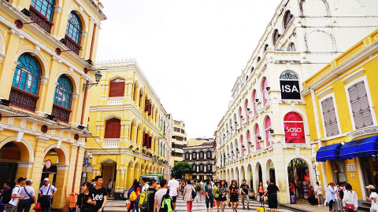
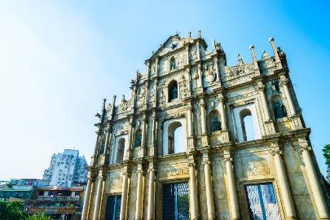

แวะ ร้านขายของฝาก เนื่องจากมาเก๊าเป็นเมืองที่รวมเอาวัฒนธรรมตะวันจีนและโปรตุเกสเข้าด้วยกัน อาหารและขนมต่างๆจึงได้มีรสชาติที่เป็นเอกลักษณ์ นิยมซื้อกลับไปเป็นของฝากกันหลายอย่าง เช่น หมูแผ่นรสต่างๆ หมูฝอย เป็นต้น
นำท่านเดินทางสู่ เดอะ เวนีเชียน มาเก๊า (The Venetian Macau) จำลองแบบมาจากเมืองเวนิส ประเทศอิตาลี เป็นโรงแรมหรูในมาเก๊า ภายในมีห้องพักรับรองหลายพันห้อง มีคาสิโนที่นักพนันและนักท่องเที่ยวมาเล่นกันเพื่อความสนุกสนาน ตลอดจนมีแหล่งจับจ่ายระดับโลกรวมอยู่ในที่เดียวกัน และยังมีเรือกอนโดล่ามากกว่า 50 ลำ บริการสำหรับผู้ต้องการล่องเรือในบรรยากาศเวนิสประเทศอิตาลี่ ภายในตัวอาคารทั้งหมด ถูกออกแบบตามสไตล์อิตาเลียน และที่โดดเด่นที่สุดคงหนีไม่พ้นเพดานสีฟ้าสดใส ที่ถูกเพนท์เป็นลวดลายของก้อนเมฆน้อยใหญ่ จนทำให้คนที่เดินช้อปปิ้งอยู่นั้น ลืมวันลืมคืนกันไปเลยทีเดียว สำหรับพื้นที่ ที่เป็นคาสิโนนั้น มีมากถึง 50,700 ตารางเมตร แบ่งเป็น 4 โซนใหญ่ๆ คือ Golden Fish , Imperial House , Red Dragon และ Phoenix พร้อมกับเครื่อง Slot Machines อีกกว่า 3,400 เครื่อง และโต๊ะเล่นการพนันอีก 900 โต๊ะ ส่วนพื้นที่ช้อปปิ้ง ที่นี่ได้จัดแบ่งพื้นที่ให้นักท่องเที่ยวได้ช้อปปิ้งมากถึง 150,000 ตางรางเมตร เป็นที่ตั้งของร้านค้าแบรนด์เนม กว่า 350 ร้าน (ยังไม่รวมค่าล่องเรือกอนโดล่า และบริการเสริมอื่นๆ)
กลางวัน อิสระอาหารกลางวันเพื่อสะดวกในการท่องเที่ยวในเดอะเวนีเชียน

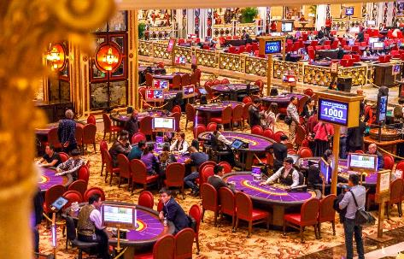
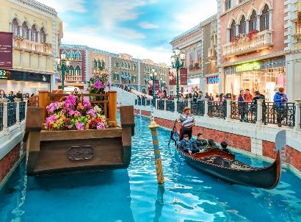

เดอะปารีเชียน มาเก๊า (The Parisian Macao) หรือที่รู้จักกันในนามของ หอไอเฟลแห่งเมืองมาเก๊า ที่นี่จำลองหอไอเฟลจากเมืองปารีส ประเทศฝรั่งเศส มีขนาดเล็กกว่าของจริงประมาณ 1 เท่า (ไม่รวมค่าขึ้นลิฟต์)
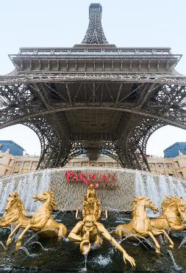
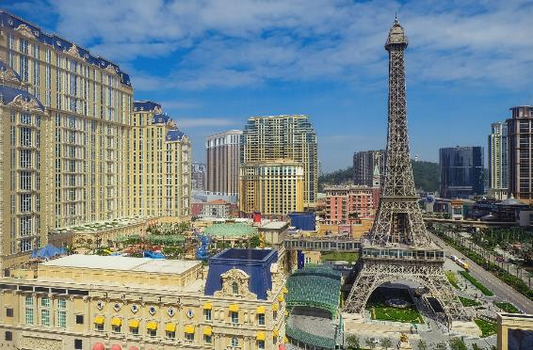

นำท่านเดินทางสู่ เมืองจูไห่ โดยรถโค้ช ทุกท่านจำเป็นต้องรับผิดชอบสัมภาระและดูแล ทรัพย์สินส่วนตัวผ่านด่านด้วยตัวท่านเอง **
ค่ำ รับประทานอาหารค่ำ ณ ภัตตาคาร พิเศษ เมนูเป่าฮื้อและไวน์แดง
ที่พัก Jinjiang Inn Hotel , Tianyue Lizhi Hotel Zhuhai หรือเทียบเท่าระดับ 3 ดาว

DAY 2
เมืองจูไห่ – ถนนคู่รัก – สาวงามหวีหนี่ – วัดผู่โถว – เมืองชิงหยวน – ทางเดินกระจก Huangtengxia – เมืองกวางโจว – ถนนคนเดินซั่งเซี่ยจิ่ว (B/L/-)
เช้า บริการอาหารเช้า ณ ห้องอาหารของโรงแรม
นำท่านนั่งรถชมทิวทัศน์ของ ถนนคู่รัก (The Lover’s Road) ถนนเลียบชายหาดที่สวยงามแสนจะโรแมนติก ซึ่งทางรัฐบาลเมืองจูไห่ได้ตกแต่งภูมิทัศน์ ได้อย่างสวยงามเหมาะสำหรับการพักผ่อนหย่อนใจ และที่ได้ชื่อว่าเป็นถนนคู่รัก เพราะว่าภายในบริเวณถนนริมชายหาดแห่งนี้ได้มีการนำเก้าอี้ หรือม้านั่งซึ่งทำมาสำหรับ 2 คนนั่งเท่านั้น จึงได้ชื่อว่าถนนคู่รัก ปัจจุบันเป็นที่นิยมของบรรดาคู่รัก มาพักผ่อนกันมากมาย
ผ่านชม สาวงามหวีหนี่ หรือ จูไห่ ฟิชเชอร์ เกิร์ล (Zhuhai Fisher Girl) สาวงามกลางทะเล สัญลักษณ์ของเมืองจูไห่ บริเวณอ่าวเซียงหู สร้างขึ้นจากหินแกรนิตทราย เป็นรูปแกะสลักสูง 8.7 เมตร น้ำหนักโดยประมาณ 10 ตัน หวีหนีสาวงามที่ยืนถือไข่มุก บิดเอวพลิ้ว ริ้วชายผ้าพัดพลิ้ว อุ่นรอยยิ้มทั้งบนใบหน้าถึงมุมปาก เป็นสัญลักษณ์ของเมือง บ่งบอกถึงความอุดมสมบูรณ์รุ่งเรืองแห่งเมืองจูไห่นั่นเอง ไม่ว่าใครไปเมืองจูไห่ ก็ต้องแวะเวียนกันไปเยี่ยมเธอ
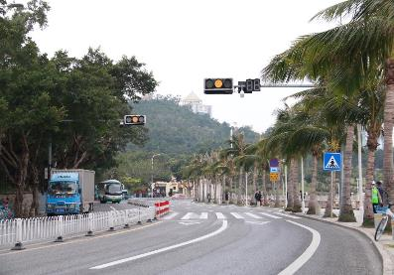

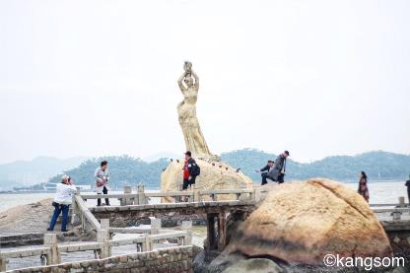

นำท่านเดินทางสู่ เมืองชิงหยวน มณฑลกวางตุ้ง (ใช้เวลาเดินทางประมาณ 3 ชั่วโมง) ให้ท่านอิสระพักผ่อนบนรถและชมวิวสองข้างทาง
กลางวัน บริการอาหารเช้า ณ ภัตตาคาร
นำท่านเดินทางสู่ ยอดเขาหวงถึงเซี่ย (Huangtengxia Tianmen) (รวมค่าเข้าแล้ว) พบกับที่เที่ยวใหม่แกะกล่อง ทางเดินกระจก เป็นทางเดินกระจกที่มีความสูงทำลายสถิติทางเดินกระจกที่เมืองจางเจียเจี้ยประเทศจีน ที่นี่มีความสูงถึง 500 เมตร ใช้วัสดุแก้วที่ทันสมัยที่สุดในโลก เป็นกระจกใสมีความหนา 6 ซม. การออกแบบทางเดินกระจกมีลักษณะคล้ายกับไม้แบดมินตันสองอันวางอยู่ในแนวตั้งและแนวนอน นอกจากนี้ที่นี่ยังตกแต่งด้วยน้ำตกเอฟเฟค แสง สี ที่สวยงามไว้ที่ทางเดินกระจกอีกด้วย อิสระให้ท่านพบกับความตื่นเต้นและหวาดเสียวของทางเดินกระจก พร้อมกับทิวทัศน์อันงดงาม (หมายเหตุ: ทางเดินกระจกเป็นสถานที่ท่องเที่ยวที่จำเป็นต้องตรวจสอบและรักษาความปลอดภัยอย่างสูงสุดอยู่ตลอดจากทางรัฐบาลจีน ดังนั้น สะพานอาจจะปิดไม่ให้นักท่องเที่ยวเข้าไป อันเนื่องจากสภาพอากาศ ลม หิมะ ฝน ทั้งนี้เพื่อความปลอดภัยของนักท่องเที่ยว) (**หากท่านไม่เดินทางเดินกระจก บริษัทฯขอสงวนสิทธิ์ไม่ทำการคืนเงินทุกกรณี**)
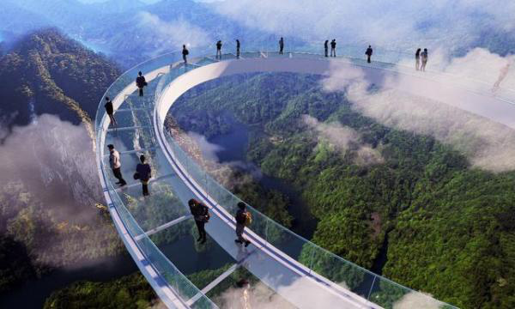
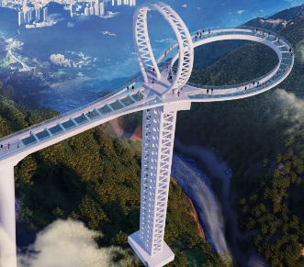

จากนั้นนำท่านเดินทางสู่เมือง กวางโจว (Guangzhou) ใช้เวลาเดินทางประมาณ 1 ชั่วโมง
นำท่านเดินทางสู่ ถนนคนเดินซั่งเซี่ยจิ่ว (Shangxiajiu) ถนนคนเดินที่เหมาะกับสายช้อปทุกเพศทุกวัย เพราะไม่เน้นแบรนด์เนม แต่จะเต็มไปด้วยของเซลล์มากมาย มีทุกอย่างให้เลือกซื้อเต็มสองข้างทาง นอกจากนี้ยังมีร้านอาหาร ร้านขนมชื่อดังอร่อยๆ หรือคาเฟ่ชิคๆให้ช้อป ชิม ชิลล์ กันอีกเพียบ กลางคืนมีการตกแต่งไฟอย่างสวยงาม

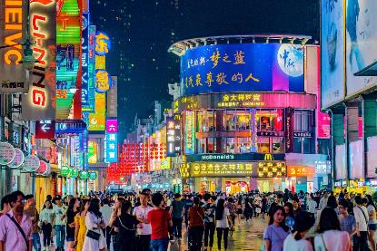
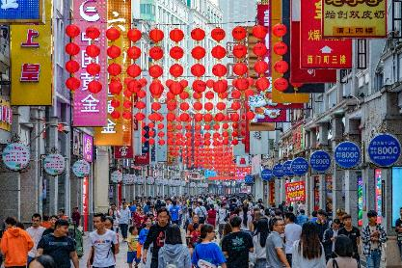

ค่ำ อิสระอาหารค่ำเพื่อสะดวกในการท่องเที่ยว
ที่พัก De Sense Hotel , King Garden Hotel Guangzhou หรือเทียบเท่าระดับ 3 ดาว

DAY3
เมืองกวางโจว – เมืองเซินเจิ้น – วัดกวนอู – สวนฮอลแลนด์ – ร้านหยก – ร้านยาสมุนไพร – ร้านยางพารา – หลอหวู่ช้อปปิ้งเซ็นเตอร์ (B/L/D)

เช้า บริการอาหารเช้า ณ ห้องอาหารของโรงแรม
หลังรับประทานอาหาร นำท่านเดินทางสู่ เมืองเซินเจิ้น (ใช้เวลาเดินทางประมาณ 3 ชั่วโมง) ให้ท่านอิสระพักผ่อนบนรถและชมวิวสองข้างทาง
นำท่านเดินทางสู่ วัดกวนอู (Kuan Au Temple) เทพเจ้ากวนอู สัญลักษณ์ของความซื่อสัตย์ ความกตัญญู ความจงรักภักดี ความกล้าหาญ และ โชคลาภ บารมีท่านเปรียบเสมือนตัวแทนของความเข้มแข็งเด็ดเดี่ยวองอาจไม่ครั่นคร้ามต่อศัตรู ท่านเป็นคนจิตใจมั่นคงดั่งขุนเขา มีสติปัญญาเลอเลิศมาก และไม่เคยประมาท การบูชาขอพรท่านก็หมายถึงขอให้ท่านช่วยอุดช่องว่างไม่ให้เพลี่ยงพล้ำแก่ฝ่ายตรงข้าม และให้เกิดความสมบูรณ์ด้วยคนข้างเคียงที่ซื่อสัตย์ หรือบริวารที่ไว้ใจได้นั่นเอง ดังนั้น ประชาชนคนจีนจึงนิยมบูชา และกราบไห้ท่านเพื่อความเป็นสิริมงคลต่อตนเองและครอบครัวในทุกๆ ด้าน
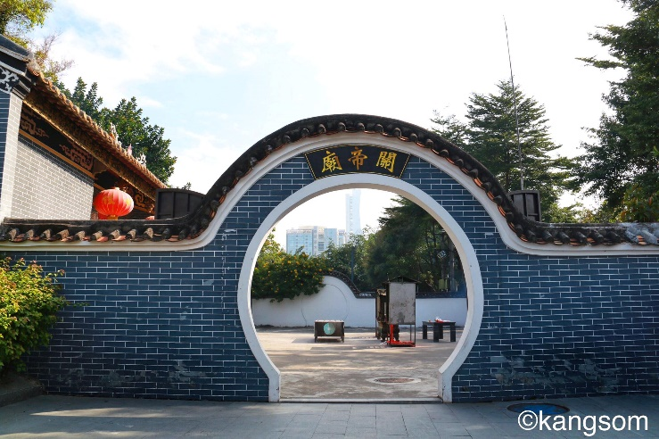
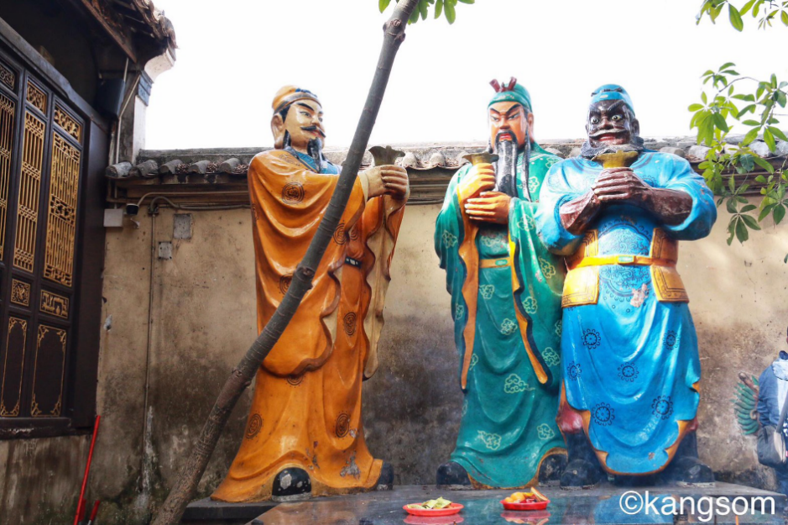

นำท่านเดินทางสู่ สวนดอกไม้ฮอลแลนด์ (The Flower Town in Holland) นำท่านชมสถาปัตยกรรม ดอกไม้จำลอง ดอกทิวลิปประจำชาติฮอลแลนด์ ถ่ายรูปเพลิดเพลินกับบรรยากาศที่สวยงามของเมืองจำลองฮอลแลนด์
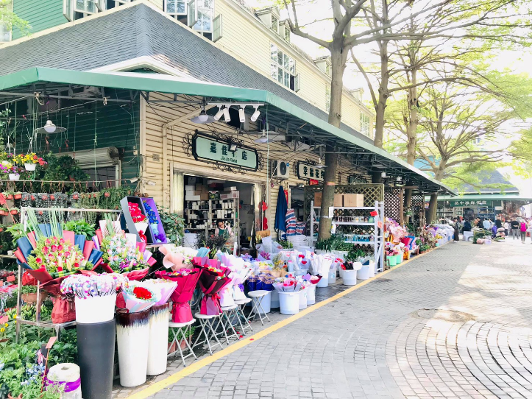
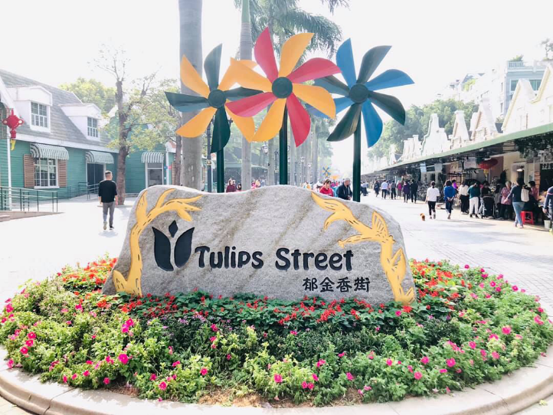

กลางวัน รับประทานอาหารกลางวัน ณ ภัตตาคาร

นำท่านเดินทางสู่ ร้านหยก (Chinese Jade Shop) , ศูนย์สมุนไพรจีน บัวหิมะ (Herb Shop Snow Lotus) ,ร้านยางพารา (Chinese Latex Shop) ศูนย์รวมสินค้าพื้นเมืองที่มีชื่อเสียง คุณภาพดีของเมืองเซินเจิ้น ท่านสามารถเลือกซื้อเพื่อเป็นของฝากได้ที่นี่
จากนั้นนำท่านเดินทางสู่ หล่อหวู่ช้อปปิ้งเซ็นเตอร์ (Lowu Shopping Center) แหล่งละลายทรัพย์ของนักช้อปปิ้ง เป็นห้างช้อปปิ้งขนาดใหญ่ของเมืองเซินเจิ้น ข้างในตึกจะมีสินค้าพื้นเมืองมากมาย กระเป๋า เสื้อผ้า รองเท้า ซึ่งเป็นสินค้าเลียนแบบแบรนด์เนมสารพัดยี่ห้อชื่อดัง สินค้าเลียนแบบของจริงเหล่านี้มีความคล้ายคลึงเหมือนกันกับของจริงเป็นอย่างมาก เหมือนกันแทบจะทุกกระเบียดนิ้ว จึงทำให้สินค้าเลียนแบบเหล่านี้ขายดิบขายดีเป็นอย่างมาก
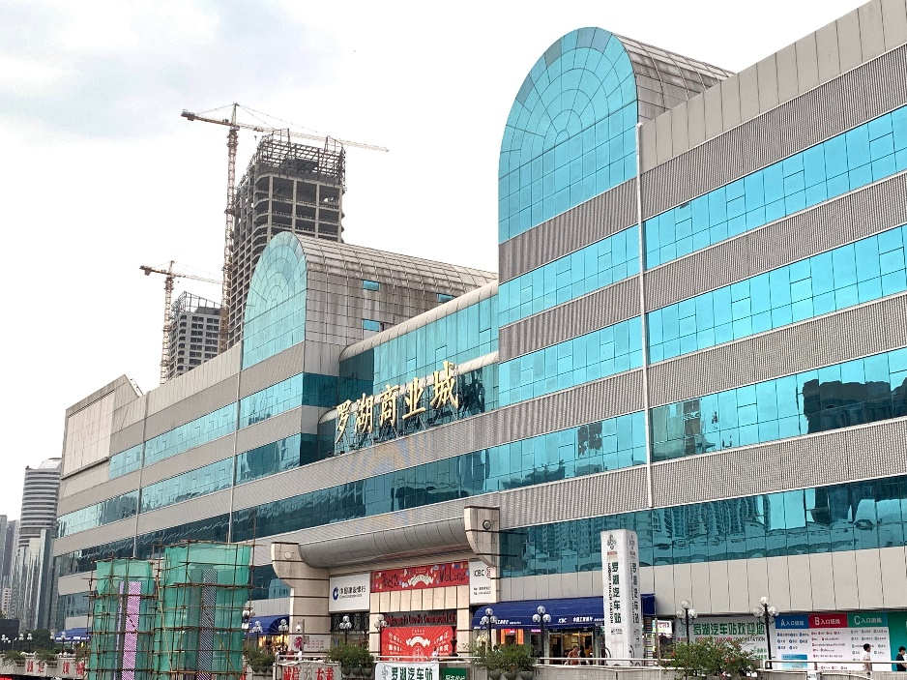
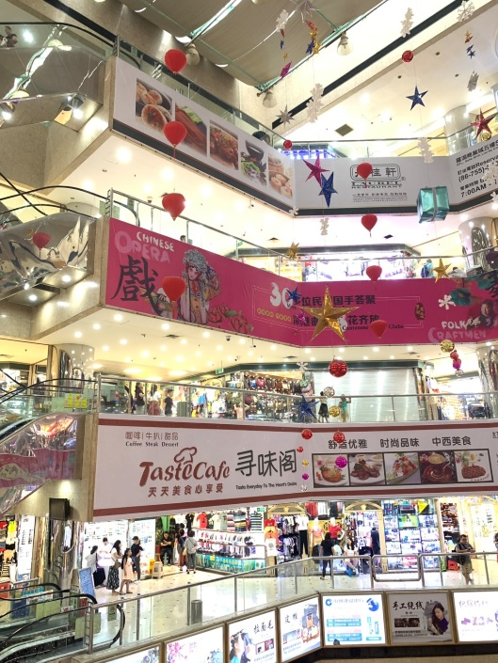
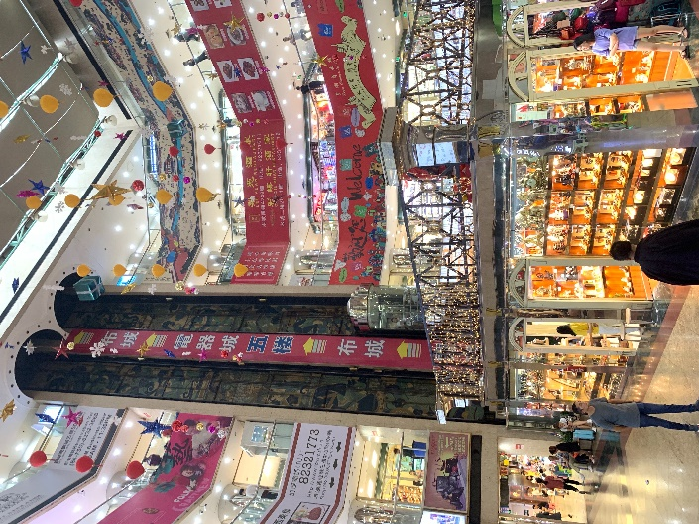

ค่ำ รับประทานอาหารค่ำ ณ ภัตตาคาร พิเศษ เมนูเป็ดปักกิ่งและไวน์แดง
ที่พัก Higgert Business Hotel , Shenzhen หรือเทียบเท่าระดับ 3 ดาว

DAY4
เมืองเซินเจิ้น – เมืองฮ่องกง – วัดแชกงหมิว – วัดหวังต้าเซียน – รีพลัสเบย์ – ร้านเครื่องประดับ – ร้านหยก – จิมซาจุ่ย – สนามบินฮ่องกง – กรุงเทพฯ (สุวรรณภูมิ) (B/L/-)

เช้า บริการอาหารเช้า ณ ห้องอาหารของโรงแรม
นำท่านเดินทางสู่ เมืองฮ่องกง โดยรถไฟ ทุกท่านจำเป็นต้องรับผิดชอบสัมภาระและดูแล ทรัพย์สินส่วนตัวผ่านด่านด้วยตัวท่านเอง **
นำท่านเดินทางสู่ วัดแชกงหมิว หรือ วัดกังหันลม (Che Kung Temple) เป็นวัดหนึ่งที่ประชาชนชาวจีนให้ความเลื่อมใสศรัทธามาเนิ่นนาน ตำนานแชกงหมิว มีประวัติเล่าต่อกันมาว่า ขณะนั้นเองยังมีนักรบเอกชื่อ "แช กง" เป็นแม่ทัพปราบศึก ทุกแคว้นเขตแดนแผ่นดินใหญ่ต่างก็ยำเกรงต่อกำลังพลที่กล้าหาญในกองทัพของท่าน ยามที่ออกรบเพื่อต้านข้าศึกศัตรูทุกทิศทาง ทุกๆครั้ง ท่านใช้สัญลักษณ์รูปกังหัน 4 ใบพัดติดไว้ด้านหน้ารถศึกนำขบวนในกองทัพ เหล่าทหารกล้า มีความเชื่อว่าเมื่อพกพาสัญลักษณ์รูปกังหันนี้ไป ณ ที่ใดๆ กังหันนี้จะช่วยเสริมสิริมงคล นำพาแต่ความโชคดี มีอำนาจเข้มแข็ง เสริมกำลังใจให้แก่กองทัพของท่าน ชื่อเสียงในการนำทัพสู้ศึกของท่านจึงเป็นตำนานมาจนทุกวันนี้ ด้านในมีรูปปั้นสูงใหญ่ของท่านแชกงซึ่งเป็นเทพประจำวัดแห่งนี้ ซึ่งทางด้านข้างมีอาวุธรบของทหารแบบโบราณ และมีกังหันอยู่หลายตัว มีกลองด้านละตัว ประชาชนที่เข้าวัดแชกงจะต้องหมุนกังหัน หรือที่เรียกว่า "กังหันนำโชค" เพื่อหมุนแต่สิ่งดีๆ เข้ามาในชีวิต และก่อนที่ท่านจะออกจากวัดจะต้องตีกลองให้เสียงดังสนั่นเพื่อความเป็นสิริมงคล
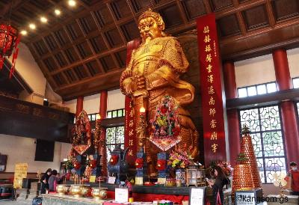
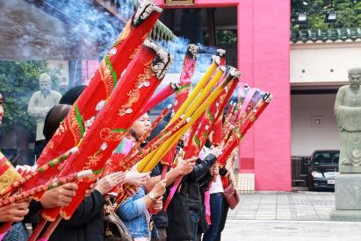

นำท่านเดินทางสู่ วัดหวังต้าเซียน (Wong Tai Sin Temple) ที่ได้ชื่อว่าเป็นวัดไหว้พระสละโสด และเสี่ยงเซียมซีสุดแม่น ตั้งอยู่ใจกลางเมือง โดดเด่นด้วยสถาปัตยกรรมแบบเซนที่งดงาม และสงบเงียบ ใบไม้ใบหญ้าได้รับการดูแลอย่างพิถีพิถัน ซึ่งวัดแห่งนี้เป็นที่ประดิษฐานของเทพเจ้าจีนหลายองค์อย่างเทพเจ้าหลักของวัดคือเทพหวังต้าเซียน แต่เป้าหมายของคนโสดอยากมีคู่ไม่ใช่การขอความรักจากเทพเจ้าองค์นี้แต่อย่างใด แต่เป็นการเดินมาข้างๆ ซึ่งจะมีศาลกลางแจ้งของเทพเจ้าด้ายแดง หรือเทพเจ้าหยกโหลว เป็นรูปปั้นสีทองมีเสี้ยวพระจันทร์อยู่ด้านหลังประทับอยู่ ซึ่งชาวจีนต้องมาขอพรความรักกันที่นี่ โดยการขอพรกับเทพเจ้าองค์นี้ต้องใช้ด้ายแดงผู้นิ้วเอาไว้ไม่ให้หลุดระหว่างพิธี
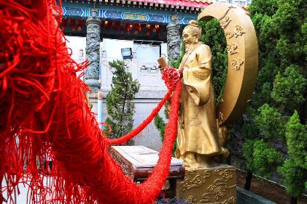
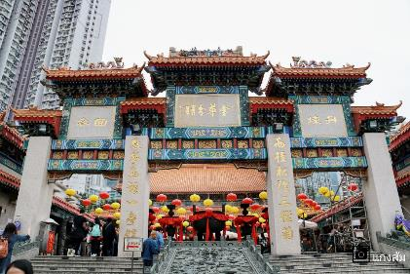

จากนั้นนำท่านเดินทางสู่หาด รีพลัส เบย์ (Repulse Bay) หาดทรายรูปจันทน์เสี้ยวแห่งนี้ ที่สวยที่สุดแห่งหนึ่ง และยังใช้เป็นฉากในการถ่ายทำภาพยนตร์หลายเรื่อง มีรูปปั้นของเจ้าแม่กวนอิมและเจ้าแม่ทินโห่วซึ่งทำหน้าที่ปกป้องคุ้มครองชาวประมง โดดเด่นอยู่ท่ามกลางสวนสวยที่ทอดยาวลงสู่ชายหาด ให้ท่านนมัสการขอพรจากเจ้าแม่กวนอิมและเทพเจ้าแห่งโชคลาภเพื่อเป็นสิริมงคล และข้ามสะพานต่ออายุซึ่งเชื่อกันว่าข้ามหนึ่งครั้งจะมีอายุเพิ่มขึ้น 3 ปี

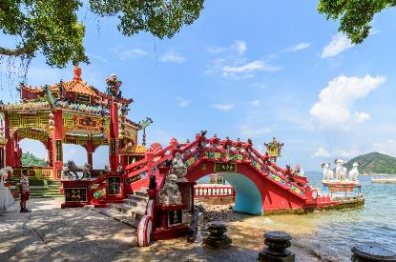
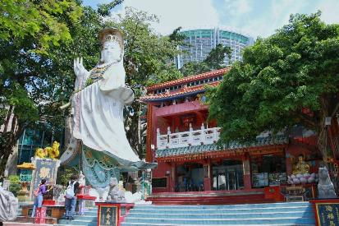

กลางวัน บริการอาหารกลางวัน ณ ภัตตาคาร พิเศษ เมนูห่านย่าง
นำท่านเดินทางสู่ โรงงานเครื่องประดับ (Jewelry Factory) เพื่อเลือกซื้อเครื่องประดับสำหรับเสริมดวงชะตาของตัวท่านเอง ซึ่งมีลักษณะสวยงาม โดดเด่น เป็นรูปกังหันลมที่มีชื่อเสียงและเป็นที่นิยมกันทั่วโลก ที่ถือกำเนิดขึ้นที่นี่ จากนั้นนำท่านเดินทางสู่ ร้านหยก (Jade Shop) ให้ทุกท่านได้เลือกซื้อสินค้าหยกปขึ้นชื่อของเมือง
จากนั้นให้ท่านอิสระช้อปปิ้งที่ย่าน จิมซาจุ่ย (Tsim Sha Tsui) ซึ่งเป็นแหล่งรวบรวมสินค้าแบรนด์เนมจากทั่วทุกมุมโลกท่านจะได้เลือกซื้อสินค้าประเภทต่างๆ อย่างเต็มอิ่มจุใจ อีกทั้งยังเป็นที่ที่คุณ สามารถอิ่มเอมกับอาหารชั้นเลิศ บรรยากาศหรู เลือกอร่อยกับร้านอาหารรสเด็ดของฮ่องกงได้เช่นกัน
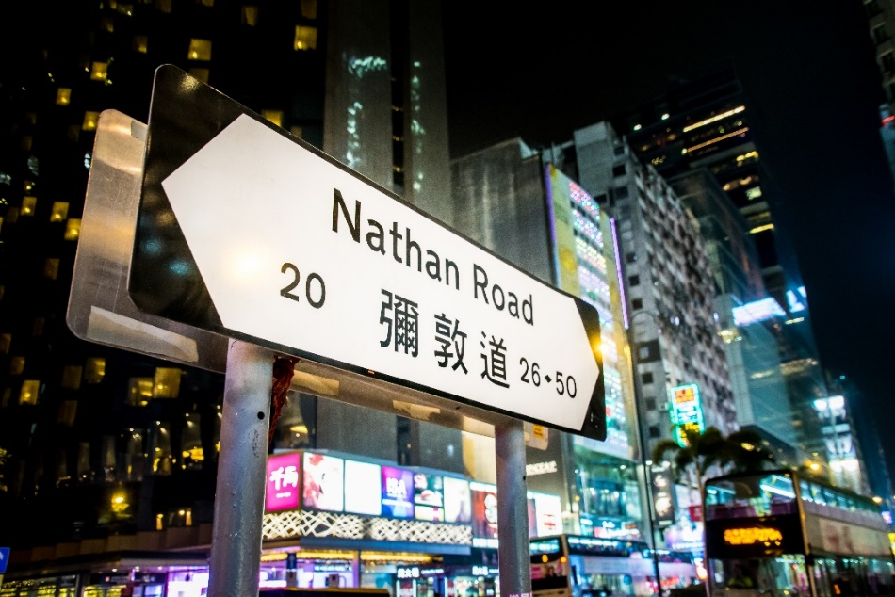
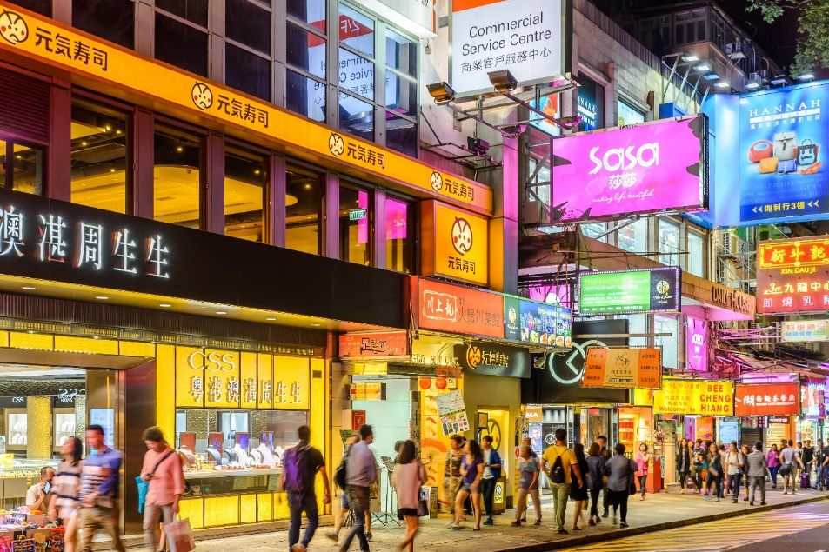

ค่ำ อิสระอาหารค่ำเพื่อสะดวกแก่การช้อปปิ้ง
ได้เวลาอันสมควรนำท่านเดินทางสู่ ท่าอากาศยานนานาชาติเช็กแล็บก๊อก
……… ออกเดินทางสู่ ท่าอากาศยานนานาชาติสุวรรณภูมิ กรุงเทพฯ ประเทศไทย โดยสายการบิน Hong Kong Airlings เที่ยวบินที่ HX…… ** บริการอาหารและเครื่องดื่มบนเครื่องบิน **
……… เดินทางถึง ท่าอากาศยานนานาชาติสุวรรณภูมิ กรุงเทพฯ ประเทศไทย โดยสวัสดิภาพและความประทับใจ

**รายละเอียดไฟล์ทบิน โปรดดูท้ายโปรแกรม**
อัตราค่าบริการ
กำหนดการเดินทาง | รายละเอียดเที่ยวบิน | ราคาผู้ใหญ่ต่อท่าน  พักห้องละ 2-3 ท่าน | ราคาเด็กต่ำกว่า 18 ปี | ห้องพักเดี่ยว เพิ่ม | ไม่ใช้ตั๋วเครื่องบิน ท่านละ
เดือน ธันวาคม 2562
29 ธ.ค. 62 –  1 ม.ค. 63 | 29DEC HX768 BKKHKG 08.50-12.40  01JAN HX761 HKGBKK 23.50-01.50+1 | 15,555  ไม่รวมวีซ่า 1,500 | 18,555  ไม่รวมวีซ่า 1,500 | 3,000 | 5,900
30 ธ.ค. 62 –  2 ม.ค. 63 | 30DEC HX762 BKKHKG 03.20-07.05  02JAN HX761 HKGBKK 23.50-01.50+1 | 15,555  ไม่รวมวีซ่า 1,500 | 18,555  ไม่รวมวีซ่า 1,500 | 3,000 | 5,900
เดือน มกราคม 2563
1-4 ม.ค. 63 | 01JAN HX780 BKKHKG 04.00-08.05  02JAN HX761 HKGBKK 23.50-01.50+1 | 11,555  ไม่รวมวีซ่า 1,500 | 14,555  ไม่รวมวีซ่า 1,500 | 3,000 | 5,900
2-5 ม.ค. 63 | 02JAN HX780 BKKHKG 04.00-08.05  05JAN HX761 HKGBKK 23.50-01.50+1 | 11,555  ไม่รวมวีซ่า 1,500 | 14,555  ไม่รวมวีซ่า 1,500 | 3,000 | 5,900
3-6 ม.ค. 63 | 03JAN HX780 BKKHKG 04.00-08.05  06JAN HX761 HKGBKK 23.50-01.50+1 | 10,555  ไม่รวมวีซ่า 1,500 | 13,555  ไม่รวมวีซ่า 1,500 | 3,000 | 5,900
10-13 ม.ค. 63 | 10JAN HX780 BKKHKG 04.00-08.05  13JAN HX761 HKGBKK 23.50-01.50+1 | 10,555  ไม่รวมวีซ่า 1,500 | 13,555  ไม่รวมวีซ่า 1,500 | 3,000 | 5,900

** หากลูกค้าท่านใดที่จำเป็นต้องออกตั๋วภายใน (ตั๋วเครื่องบิน , ตั๋วรถทัวร์ , ตั๋วรถไฟ) กรุณาสอบถามเจ้าหน้าที่ของบริษัท ทุกครั้งก่อนทำการออกตั๋วเนื่องจากสายการบินอาจมีการปรับเปลี่ยนไฟล์ท หรือ เวลาบิน โดยไม่แจ้งให้ทราบล่วงหน้า ท่านใดมีไฟล์ทบินภายในประเทศต่อ โปรดแจ้งให้บริษัทฯทราบในวันจองทัวร์
ทั้งนี้เพื่อประโยชน์ของตัวท่านเอง **

** อัตราค่าบริการข้างต้น ยังไม่รวมค่าทิปคนขับรถ หัวหน้าทัวร์ และ มัคคุเทศก์ท้องถิ่น ตามธรรมเนียม ท่านละ 1,500 บาท / ทริป / ต่อลูกค้า ผู้เดินทาง 1 ท่าน รวมไปถึงเด็ก และ ผู้ใหญ่ ยกเว้นเฉพาะ เด็กอายุไม่ถึง 2 ปี ณ วันเดินทางกลับ ทั้งนี้ท่านสามารถให้มากกว่านี้ได้ ตามความเหมาะสมและความพึงพอใจของท่าน **

** ราคาเด็กอายุต่ำกว่า 2 ปี(Infant) ราคาภาษีสนามบิน ท่านละ 5,900 บาท ** (ไม่มีที่นั่งบนเครื่องบิน)
** บริษัทขอสงวนสิทธิ์ อัตรานี้เฉพาะนักท่องเที่ยว ที่ถือหนังสือเดินทางไทยเท่านั้น กรณีถือหนังสือเดินทางต่างประเทศ ทางบริษัทขอสงวนสิทธิ์เรียกเก็บค่าธรรมเนียมเพิ่มจากราคาทัวร์ โดยเก็บแยกจากโปรแกรมทัวร์
100 USD กรุณาติดต่อสอบถามเป็นกรณีพิเศษ **
**พาสปอร์ตของผู้เดินทาง ต้องมีอายุมากกว่า 6 เดือนขึ้นไป!!!**

หมายเหตุ : ตามนโยบายของรัฐบาลจีนและฮ่องกงร่วมกับการท่องเที่ยวแห่งเมืองจีนและฮ่องกงเพื่อโปรโมทสินค้าพื้นเมือง ในนามของร้านรัฐบาล คือ จิวเวอรี่ บัวหิมะ ผ้าไหม ไข่มุก ใบชา ใยไผ่ไหม หยก สมุนไพร ฯลฯ ซึ่งจำเป็นต้องระบุไว้ในโปรแกรมทัวร์ เพราะมีผลกับราคาทัวร์ ทางบริษัทฯ จึงอยากเรียนชี้แจงลูกค้าทุกท่านว่า ร้านรัฐบาลทุกร้านจำเป็นต้องรบกวนทุกท่านแวะชม ซื้อหรือไม่ซื้อขึ้นอยู่กับความพอใจของลูกค้าเป็นหลัก ไม่มีการบังคับใดๆ ทั้งสิ้น และถ้าหากลูกค้าไม่มีความประสงค์จะเข้าร้านรัฐบาลจีนทุกเมือง ทางบริษัทฯ ขอสงวนสิทธิ์ในการเรียกเก็บค่าใช้จ่ายที่เกิดขึ้นจากท่านเป็นจำนวนเงิน 500 เหรียญฮ่องกง / คน / ร้าน

** กรณีต้องการตัดกรุ๊ปส่วนตัว หรือ กรุ๊ปเหมา ที่สถานะผู้เดินทางเป็น เด็กนักเรียน นักศึกษา ครู ธุรกิจขายตรง ขายเครื่องสำอางค์ หมอ พยาบาล ชาวต่างชาติ หรือคณะที่ต้องการให้เพิ่มสถานที่ขอดูงาน กรุณาติดต่อเจ้าหน้าที่ เพื่อแจ้งรายละเอียด โดยละเอียด เพื่อสนอราคาใหม่ทุกครั้ง ไม่สามารถอ้างอิงโปรแกรมจากในซีรี่ส์ได้ **
อัตราค่าบริการนี้รวม
- ค่าตั๋วเครื่องบินไปและกลับพร้อมคณะ ตามรายการที่ระบุ ชั้นEconomy Classรวมถึงค่าภาษีสนามบินและค่าภาษีน้ำมันทุกแห่ง
- ค่าธรรมเนียมการโหลดกระเป๋าสัมภาระลงใต้ท้องเครื่องบินใบใหญ่ ตามเงื่อนไขที่ทางบริษัท กับ สายการบิน Hong Kong Airlines คือ อนุญาตให้ผู้เดินทางทุกท่าน โหลดกระเป๋าลงใต้ท้องเครื่องบินได้ ท่านละไม่เกิน 30 กิโลกรัม และ สัมภาระที่ถือขึ้นเครื่อง มีน้ำหนักไม่เกิน 7 กิโลกรัม เท่านั้น
- ค่ารถโค้ชปรับอากาศตลอดเส้นทางตามที่รายการระบุ
- ค่าโรงแรมที่พักตามรายการที่ระบุ หรือเทียบเท่า (พัก 2-3 ท่าน/ห้อง) ในกรณีมีงานเทรดแฟร์ การแข่งขันกีฬา หรือ กิจกรรมอื่นๆ ที่ทำให้โรงแรมตามกำหนดการณ์เต็ม ทางบริษัทขอสงวนสิทธิ์ในการปรับเปลี่ยนโรงแรมที่พัก ไปเป็นเมืองใกล้เคียงแทน โดยอ้างอิงตามคุณภาพและความเหมาะสม
- ค่าธรรมเนียมเข้าชมสถานที่ต่างๆ ตามรายการที่ระบุ (กรณีไม่รวมจะชี้แจงแต่ละสถานที่ในโปรแกรม)
- ค่าอาหาร ตามรายการที่ระบุ โดยทางบริษัทขอสงวนสิทธิ์ในการเปลี่ยนแปลงตามความเหมาะสม
- ค่าเบี้ยประกันอุบัติเหตุในการเดินทางท่องเที่ยว วงเงินประกันท่านละ 1,000,000 บาท (เงื่อนไขตามกรรมธรรม์)

อัตราค่าบริการนี้ไม่รวม
- ไม่รวมค่าวีซ่ากรุ๊ป (มาตรา144)
- ค่าใช้จ่ายส่วนตัวของผู้เดินทาง อาทิ ค่าทำหนังสือเดินทาง ค่าโทรศัพท์ ค่าอาหาร เครื่องดื่ม ค่าซักรีด ค่ามินิบาร์ในห้องและค่าพาหนะต่างๆ ที่มิได้ระบุในรายการ
- ค่าธรรมเนียมในกรณีที่กระเป๋าสัมภาระที่มีน้ำหนักเกินกว่าที่สายการบินนั้นๆกำหนดหรือสัมภาระใหญ่เกินขนาดมาตรฐาน
- ค่าธรรมเนียมการจองที่นั่งบนเครื่องบินตามความต้องการเป็นกรณีพิเศษหากสามารถทำได้ ทั้งนี้ขึ้นอยู่กับสายการบิน และ รุ่นของเครื่องบินแต่ละไฟล์ทที่ใช้บิน ซึ่งอาจเปลี่ยนแปลงได้อยู่ที่สายการบินเป็นผู้กำหนด
- ค่าภาษีน้ำมัน ที่สายการบินเรียกเก็บเพิ่ม ภายหลังจากทางบริษัทฯได้ออกตั๋วเครื่องบินไปแล้ว
- ทิปคนขับรถ หัวหน้าทัวร์ และ มัคคุเทศก์ท้องถิ่น ตามธรรมเนียม ท่านละ 1,500 บาท/ทริป/ต่อลูกค้า ผู้เดินทาง 1 ท่าน รวมไปถึงเด็ก และ ผู้ใหญ่ ยกเว้นเฉพาะ เด็กอายุไม่ถึง 2 ปี ณ วันเดินทางกลับ ทั้งนี้ท่านสามารถให้มากกว่านี้ได้ ตามความเหมาะสมและความพึงพอใจของท่าน
- ในกรณีที่ประเทศจีน มีประกาศให้ยื่นขอวีซ่ากระทันหันก่อนการเดินทาง (ยกเลิกมาตรา 144 ) จะมีค่าใช้จ่ายเพิ่มท่านละประมาณ 1,500 บาท แบบ Single (ยื่นธรรมดา 5 วันทำการ) 2,550 บาท (ยื่นแบบเร่งด่วน 3 วันทำการ) 3,150 บาท โดยยื่นวีซ่าที่สถานทูตจีน
- ภาษีมูลค่าเพิ่ม 7% และภาษีหัก ณ ที่จ่าย 3% กรณีต้องการออกใบเสร็จรับเงินในนามบริษัท

เงื่อนไขการจอง และ การชำระเงิน
- กรุณาทำการจองล่วงหน้าอย่างน้อย 45 วัน ก่อนออกเดินทาง พร้อมชำระเงินเต็มจำนวน และตัดที่นั่งการจองภายใน 2 วัน ตัวอย่างเช่น ท่านจองวันนี้ กรุณาชำระเงินใน2วันถัดไป ก่อนเวลา 16.00 น. เท่านั้น โดยระบบจะยกเลิกอัตโนมัติทันที หากยังไม่ได้รับยอดเงินตามเวลาที่กำหนด และหากท่านมีความประสงค์จะต้องเดินทางในพีเรียดเดิม ท่านจำเป็นต้องทำจองเข้ามาใหม่ นั่นหมายถึงว่า กรณีที่มีคิวรอ (Waiting List) ก็จะให้สิทธิ์ไปตามระบบ ตามลำดับ เนื่องจากทุกพีเรียด เรามีที่นั่งราคาพิเศษจำนวนจำกัด
- เมื่อท่านชำระเงินไม่ว่าจะทั้งหมดหรือบางส่วน ทางบริษัทฯถือว่าท่านได้ยอมรับเงื่อนไขและข้อตกลงต่างๆที่ได้ระบุไว้ทั้งหมดนี้แล้ว
- หากชำระเงินในแต่ละส่วนแล้ว โปรดส่งสำเนาเอกสาร หลักฐานการชำระเงิน พร้อมระบุชื่อผู้จอง โปรแกรมที่เดินทาง , พีเรียดวันที่เดินทาง , พนักงานขาย มาทางแฟกซ์ , อีเมล หรือ ไลน์ ที่ท่านสะดวก
- ส่งรายชื่อสำรองที่นั่ง ผู้เดินทางจำเป็นจะต้องส่งสำเนาหนังสือเดินทาง หน้าแรกที่มีรูปถ่าย และ ข้อมูลผู้เดินทางครบถ้วนชัดเจน พาสปอร์ตจะต้องมีอายุคงเหลืออย่างน้อย 6 เดือน ณ วันเดินทางกลับถึงประเทศไทย และจะต้องมีหน้าว่างอย่างน้อย 2 หน้า โดยลงลายมือชื่อพร้อมยืนยันว่าต้องการเดินทางท่องเที่ยวโปรแกรมใด , พีเรียดวันเดินทาง , ในคณะของท่านมีใครบ้าง ,ระบุชื่อคู่พักของท่าน(ในกรณีที่ท่านเดินทางมากกว่า 2 ท่าน), เบอร์โทรศัพท์ที่สะดวกให้ติดต่อ กรณีที่ท่านไม่ส่งสำเนาหนังสือเดินทาง หน้าแรกที่มีรูปถ่าย และ ข้อมูลผู้เดินทาง ครบถ้วนชัดเจนมาให้ทางบริษัทฯ ไม่ว่ากรณีใดๆ ทางบริษัทขอสงวนสิทธิ์ไม่รับผิดชอบต่อค่าเสียหายอันเกิดจากความผิดพลาดจากการสะกดชื่อ - นามสกุล และ อื่นๆ เพื่อใช้ในการจองตั๋วเครื่องบินหรือ บัตรเข้าชมสถานที่ต่างๆ ใดๆ ทั้งสิ้น

เงื่อนไขการยกเลิก และ เปลี่ยนแปลงการเดินทาง
- ตามนโยบายของรัฐบาลจีน ผู้เดินทางที่นอนห้อง TWN/DBL/TRP หากยกเลิกการเดินทางกระทันหัน เป็นเหตุให้ห้องพักดังกล่าวเหลือผู้พักเพียง 1 ท่าน ผู้เดินทางที่เหลือ 1 ท่านนั้น จำเป็นต้องจ่ายค่าพักเดี่ยวเพิ่มตามอัตราค่าบริการในตารางข้างต้น
- ยกเลิกการเดินทาง ไม่น้อยกว่า 30 วัน ก่อนวันเดินทาง คืนเงินค่าบริการร้อยละ 100 ของค่าบริการที่ชำระแล้ว
** ยกเว้น พีเรียดที่มีวันหยุดนักขัตฤกษ์ ต้องยกเลิกเดินทางไม่น้อยกว่า 45 วัน ก่อนเดินทาง **
- ยกเลิกการเดินทาง 15-29 วัน ก่อนวันเดินทาง คืนค่าบริการร้อยละ 50 ของค่าบริการที่ชำระแล้ว
- ยกเลิกการเดินทาง 15 วัน ก่อนวันเดินทาง ทางบริษัทขอสงวนสิทธิ์ไม่คืนเงินค่าบริการที่ชำระมาแล้วทั้งหมดทั้งนี้ ทางบริษัทจะหักค่าใช้จ่ายที่ได้จ่ายจริงจากค่าบริการที่ชำระแล้วเนื่องในการเตรียมการจัดการนำเที่ยวให้แก่นักท่องเที่ยว เช่น การสำรองที่นั่งตั๋วเครื่องบิน การจองที่พัก ฯลฯ
- ทางบริษัทขอสงวนสิทธิ์ไม่รับผิดชอบ และ คืนค่าทัวร์ส่วนใดส่วนหนึ่งให้ท่านได้ไม่ว่ากรณีใดๆทั้งสิ้น เช่น สถานทูตปฏิเสธวีซ่า ด่านตรวจคนเข้าเมือง ฯลฯ
- กรณีต้องการเปลี่ยนแปลงผู้เดินทาง (เปลี่ยนชื่อ) จะต้องแจ้งให้ทางบริษัททราบล่วงหน้า อย่างน้อย 20 วัน ก่อนออนออกเดินทาง กรณีแจ้งหลังจากเจ้าหน้าที่ออกเอกสารเรียบร้อยแล้ว ไม่ว่าส่วนใดส่วนหนึ่ง ทางบริษัทขอสงวนสิทธิ์ในการเรียกเก็บค่าใช้จ่ายที่เกิดขึ้นจริงทั้งหมด ทั้งนี้ขึ้นอยู่กับช่วงพีเรียดวันที่เดินทาง และกระบวนการของแต่ละคณะ เป็นสำคัญด้วย กรุณาสอบถามกับเจ้าหน้าที่เป็นกรณีพิเศษ
- กรณีต้องการเปลี่ยนแปลงพีเรียดวันเดินทาง (เลื่อนวันเดินทาง) ทางบริษัทขอสงวนสิทธิ์ในการหักค่าใช้จ่ายการดำเนินการต่างๆ ที่เกิดขึ้นจริงสำหรับการดำเนินการจองครั้งแรก ตามจำนวนครั้งที่เปลี่ยนแปลง ไม่ว่ากรณีใดๆทั้งสิ้น
- กรณีในราคาทัวร์พิเศษ(Promotion) หากทำการจองและชำระเงินมาแล้ว ทางบริษัทขอสงวนสิทธิ์ในการยกเลิก และไม่คืนค่าใช้จ่ายทั้งหมด
- เงื่อนไขการยกเลิกการจอง เนื่องจากตั๋วเครื่องบิน เป็นตั๋วเครื่องบินชนิดราคาพิเศษ (กรุ๊ป) ราคาตั๋วเครื่องบินโปรโมชั่น เมื่อจองทัวร์ชำระเงินค่าจองค่าทัวร์แล้ว ไม่สามารถยกเลิก เลื่อน ขอคืนเงิน ได้ทุกกรณี
- กรณียกเลิกการเดินทาง และทางบริษัทได้ดำเนินการออกตั๋วเครื่องบินไปแล้ว (กรณีตั๋ว Refund ได้ หมายถึง เรียกเงินคืนได้บางส่วน) ผู้เดินทางจำเป็นจะต้องรอ Refund ตามระบบของสายการบินเท่านั้น
- กรณีที่ท่านต้องการยกเลิกการเดินทาง เนื่องจากเหตุการณ์ความไม่สงบทางการเมือง สายการบิน สภาพอากาศ ภัยธรรมชาติวาตภัย อัคคีภัย ทั้งๆ ที่สายการบิน หรือในส่วนของการบริการทางประเทศที่ท่านเดินทางท่องเที่ยว ยังคงให้บริการอยู่เป็นปกติ ทางบริษัทฯ ขอสงวนสิทธิ์ในการไม่คืนค่าทัวร์ทั้งหมด หรือบางส่วนให้กับท่าน
- บริษัทฯ จะไม่รับผิดชอบ และ ขอสงวนสิทธิ์ในการไม่คืนค่าทัวร์ทั้งหมด หรือบางส่วนให้กับท่านในกรณีดังนี้
- กรณีที่กองตรวจคนเข้าเมือง ห้ามผู้เดินทาง เดินทาง เนื่องจากมีสิ่งผิดกฎหมาย หรือสิ่งของห้ามนำเข้าประเทศเอกสารเดินทางไม่ถูกต้อง หรือความประพฤติส่อไปในทางเสื่อมเสียด้วยเหตุผลใดๆ ก็ตามที่ทางกองตรวจคนเข้าเมืองห้ามเดินทาง
- กรณีที่สถานทูตงดออกวีซ่า อันสืบเนื่องมาจากตัวผู้โดยสารเอง
- กรณีที่กองตรวจคนเข้าเมืองของประเทศไทยงดออกเอกสารเข้าเมือง ให้กับชาวต่างชาติ หรือ คนต่างด้าวที่พำนักอยู่ในประเทศไทย

เงื่อนไขสำคัญอื่นๆที่ท่านควรทราบก่อนการเดินทาง
- คณะเดินทางจำเป็นต้องมีขึ้นต่ำ 15 ท่าน หากต่ำกว่ากำหนด คณะจะไม่สามารถเดินทางได้ หากผู้เดินทางทุกท่านยินดีที่จะชำระค่าบริการเพิ่มเพื่อให้คณะเดินทางได้ ทางบริษัทยินดีที่จะประสานงาน เพื่อให้ทุกท่านเดินทางตามความประสงค์ต่อไป ทางบริษัทขอสงวนสิทธิ์ในการงดออกเดินทาง หรือ เลื่อนการเดินทางไปในพีเรียดวันอื่นต่อไป โดยทางบริษัทฯ จะแจ้งให้ท่านทราบล่วงหน้าเพื่อวางแผนการเดินทางใหม่อีกครั้ง ทั้งนี้ กรุณาอย่าเพิ่งคอนเฟิร์มลางาน
- ในกรณีที่ ต้องทำ วีซ่าข้ามด่านจีนจะมีค่าใช้จ่ายอยู่ที่ประมาณ 2,500 บาท แบบ Double (ปกติใช้วีซ่ากรุ๊ป)
- บริษัทขอสงวนสิทธิ์ รายการทัวร์สามารถเปลี่ยนแปลงได้ตามความเหมาะสม เนื่องจากสภาวะอากาศ , การเมือง , สายการบิน เป็นต้น โดยมิต้องแจ้งให้ทราบล่วงหน้า การบริการของรถบัสนำเที่ยวฮ่องกง ตามกฎหมายของประเทศฮ่องกง สามารถให้บริการวันละ 10 ชั่วโมง มิอาจเพิ่มเวลาได้ โดยมัคคุเทศก์และคนขับจะเป็นผู้บริหารเวลาตามความเหมาะสม ทั้งนี้ขึ้นอยู่กับสภาพการจราจรในวันเดินทางนั้นๆ เป็นหลัก จึงขอสงวนสิทธิ์ในการปรับเปลี่ยนเวลาท่องเที่ยวตามสถานที่ในโปรแกรมการเดินทาง
- หนังสือเดินทาง หรือ พาสปอร์ต ผู้เดินทางทุกท่าน จะต้องมีอายุคงเหลืออย่างน้อย 6 เดือน ณ วันเดินทางกลับถึงประเทศไทย และจะต้องมีหน้าว่างอย่างน้อย 2 หน้า สำหรับประทับตราที่ด่านตรวจคนออก และ เข้าเมือง
- เนื่องจากการท่องเที่ยวในครั้งนี้ เป็นการชำระแบบเหมาจ่ายขาดกับบริษัทตัวแทนในต่างประเทศ ทางบริษัทจึงขอสงวนสิทธิ์ ท่านไม่สามารถขอรับเงินคืนได้ในบริการบางส่วนที่ท่านไม่ต้องการได้รับบริการ
- กรณีที่ท่านถูกปฎิเสธการเดินทางเข้าเมือง ทางบริษัทขอสงวนสิทธิ์ไม่รับผิดชอบค่าใช้จ่ายที่จะเกิดขึ้น และ จะไม่สามารถคืนเงินค่าทัวร์ที่ท่านชำระเรียบร้อยแล้ว
- หากวันเดินทาง เจ้าหน้าที่สายการบิน หรือ ด่านตรวจคนออก และ เข้าเมือง ตรวจพบ หนังสือเดินทาง หรือ พาสปอร์ตของท่านชำรุด เช่น เปียกน้ำ ขาดไปหน้าใดหน้าหนึ่ง มีหน้าใดหน้าหนึ่งหายไป มีกระดาษหน้าใดหน้าหนึ่งหลุดออกมา มีรอยแยกระหว่างสันของเล่มหนังสือเดินทาง เป็นต้น ไม่ว่ากรณีใดๆทั้งสิ้น ทางสายการบิน หรือ เจ้าหน้าที่ด่านตรวจคนออก และ เข้าเมือง มีสิทธิ์ไม่อนุญาตให้ท่านเดินทางต่อไปได้ ดังนั้นกรุณาตรวจสอบสภาพหนังสือเดินทางของท่านให้เรียบร้อยก่อนออกเดินทาง กรณีชำรุด กรุณาติดต่อกรมการกงสุล กระทรวงการต่างประเทศเพื่อทำหนังสือเดินทางฉบับใหม่ โดยใช้ฉบับเก่าไปอ้างอิง และ ยืนยันด้วย พร้อมกับแจ้งมาที่บริษัทเร็วที่สุด เพื่อยืนยันการเปลี่ยนแปลงข้อมูลหนังสือเดินทาง หากท่านได้ส่งเอกสารมาที่บริษัทเรียบร้อยแล้ว กรณีที่ยังไม่ออกตั๋วเครื่องบิน จะสามารถเปลี่ยนแปลงได้ไม่มีค่าใช้จ่าย แต่หากออกตั๋วเครื่องบินเรียบร้อยแล้ว ทางบริษัทขอสงวนสิทธิ์ในการเรียกเก็บค่าใช้จ่ายที่เกิดขึ้นจริงทั้งหมด ซึ่งโดยส่วนใหญ่ตั๋วเครื่องบินแบบกรุ๊ปจะออกก่อนออกเดินทางประมาณ 14-20 วัน ก่อนออกเดินทาง ทั้งนี้ขึ้นอยู่กับกระบวนการและขั้นตอนของแต่ละกรุ๊ปเป็นสำคัญ
- ข้อมูลเพิ่มเติม เรื่องตั๋วเครื่องบิน ในการเดินทางเป็นหมู่คณะ ผู้โดยสารจะต้องเดินทางไป - กลับพร้อมกัน หากต้องการเลื่อนวันเดินทางกลับ ท่านจะต้องชำระค่าใช้จ่ายส่วนต่างที่สายการบิน และบริษัททัวร์เรียกเก็บ
- เกี่ยวกับการจัดที่นั่งบนเครื่องบิน จะเป็นไปตามที่สายการบินกำหนด ซึ่งทางบริษัทฯ ไม่สามารถเข้าไปแทรกแซงได้ แต่ทั้งนี้และทั้งนั้น ทางบริษัทจะพยายามให้ท่านที่มาด้วยกัน ได้นั่งด้วยกัน อย่างที่ดีสุด
- ข้อมูลเพิ่มเติม เรื่องโรงแรมที่พัก เนื่องจากการวางแปลนแบบห้องพักของแต่ละโรงแรมแตกต่างกัน จึงอาจทำให้ห้องพักแบบห้องเดี่ยว (Single) และห้องคู่ (Twin / Double) และ ห้องพักแบบ 3 ท่าน / 3 เตียง (Triple Room) ห้องพักอาจจะไม่ติดกัน หรือ อาจอยู่คนละชั้น คนละอาคารกัน ซึ่งขึ้นอยู่กับระบบการจัดการของโรงแรม
- โปรแกรมการเดินทางอาจมีการปรับเปลี่ยน หรือ เปลี่ยนแปลงได้ตามความเหมาะสม เนื่องจากความล่าช้าของสายการบิน โรงแรม ที่พัก การจราจร เหตุการณ์ทางการเมือง การนัดหยุดงาน การก่อจลาจล อุบัติเหตุ สภาพอากาศ ภัยธรรมชาติ วาตภัย อัคคีภัย หรือไม่ว่าจะด้วยสาเหตุใดๆ ก็ตาม (ซึ่งเป็นเหตุการณ์ที่นอกเหนือการควบคุมจากทางบริษัท) โดยทางบริษัทจะคำนึงถึงความปลอดภัยของลูกค้าเป็นสำคัญ
- หากในวันเดินทาง สถานที่ท่องเที่ยวใดที่ไม่สามารถเข้าชมได้ ไม่ว่าด้วยสาเหตุใดก็ตาม ทางบริษัทขอสงวนสิทธิ์ในการไม่คืนค่าใช้จ่าย เนื่องจากทางบริษัทได้ทำการจองและถูกเก็บค่าใช้จ่ายแบบเหมาจ่ายไปล่วงหน้าทั้งหมดแล้ว
- ขอสงวนสิทธิ์การเก็บค่าน้ำมันและภาษีสนามบินทุกแห่งเพิ่ม หากสายการบินมีการปรับขึ้นก่อนวันเดินทาง
- บริษัทฯ ขอสงวนสิทธิ์ในการเปลี่ยนเที่ยวบิน โดยมิต้องแจ้งให้ทราบล่วงหน้าอันเนื่องจากสาเหตุต่างๆ
- บริษัทฯ จะไม่รับผิดชอบใดๆ ทั้งสิ้น หากเกิดกรณีความล่าช้าจากสายการบิน , การยกเลิกบิน , การประท้วง , การนัดหยุดงาน , การก่อการจลาจล , ภัยธรรมชาติ , การนำสิ่งของผิดกฎหมาย ซึ่งอยู่นอกเหนือความรับผิดชอบของบริษัทฯ
- บริษัทฯ จะไม่รับผิดชอบใดๆ ทั้งสิ้น หากเกิดสิ่งของสูญหาย อันเนื่องเกิดจากความประมาทของท่าน , เกิดจากการโจรกรรม และ อุบัติเหตุจากความประมาทของนักท่องเที่ยวเอง
- เมื่อท่านตกลงชำระเงินมัดจำหรือค่าทัวร์ทั้งหมดกับทางบริษัทฯ แล้ว ทางบริษัทฯ จะถือว่าท่านได้ยอมรับเงื่อนไขข้อตกลงต่างๆ ทั้งหมด
- รายการนี้เป็นเพียงข้อเสนอที่ต้องได้รับการยืนยันจากบริษัทฯอีกครั้งหนึ่ง หลังจากได้สำรองโรงแรมที่พักในต่างประเทศเรียบร้อยแล้ว โดยโรงแรมจัดในระดับใกล้เคียงกัน ซึ่งอาจจะปรับเปลี่ยนตามที่ระบุในโปรแกรม
- กรณีผู้เดินทางต้องการความช่วยเหลือเป็นพิเศษ อาทิเช่น ใช้วีลแชร์ กรุณาแจ้งบริษัทฯ อย่างน้อย 7 วันก่อนการเดินทาง หรือตั้งแต่ที่ท่านเริ่มจองทัวร์ มิฉะนั้นบริษัทฯไม่สามารถจัดการได้ล่วงหน้าได้
- มัคคุเทศก์ พนักงานและตัวแทนของผู้จัด ไม่มีสิทธิในการให้คำสัญญาใดๆ ทั้งสิ้นแทนผู้จัด นอกจากมีเอกสารลงนามโดยผู้มีอำนาจของผู้จัดกำกับเท่านั้น
- กรณีต้องการพักแบบ 3 ท่าน ต่อห้องหรือห้องแบบ 3 เตียง Triple โรงแรมมีห้อง Triple ไม่เพียงพอ ขอสงวนสิทธิในการจัดห้องให้เป็นแบบ แยก 2 ห้อง คือ 1 ห้องพักคู่ และ 1 ห้องพักเดี่ยว อาจไม่มีค่าใช้จ่ายเพิ่ม หรือ หากมีทางบริษัทขอสงวนสิทธิ์ในการเรียกเก็บตามจริงทั้งหมด
- บริการน้ำดื่มท่านวันละ 1 ขวด ต่อคนต่อวัน โดยเริ่มแจกในวันที่ 2 ของการเดินทาง ถึงวันสุดท้าย ของการเดินทาง ยกเว้นวันอิสระจะไม่มีน้ำดื่มแจก

** เมื่อท่านชำระเงินค่าทัวร์ให้กับทางบริษัทฯแล้ว ไม่ว่าส่วนใดส่วนหนึ่งก็ตาม ทางบริษัทฯ จะถือว่าท่านได้ยอมรับเงื่อนไขข้อตกลงทั้งหมดนี้แล้ว **

** ขอขอบพระคุณทุกท่าน ที่มอบความไว้วางใจ ให้เราบริการ **

